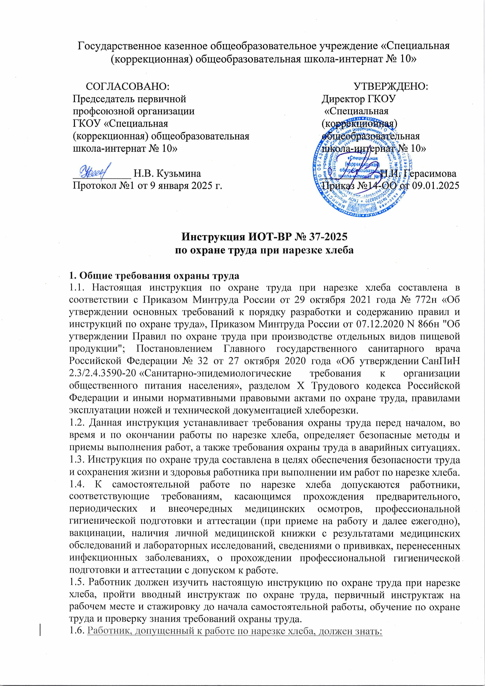

* правила безопасной эксплуатации и ухода за ножами, хлеборезкой;
* устройство и принцип работы хлеборезки;
* опасные и вредные факторы при нарезке хлеба вручную и с помощью хлеборезки;
* требования производственной санитарии, правила личной гигиены;
* санитарно-гигиенические требования содержания рабочего места;
* меры предупреждения пищевых отравлений;
* порядок действий при возникновении пожара и правила пользования первичными средствами пожаротушения;
* способы оказания первой помощи при несчастных случаях.

1.7. В процессе работы по нарезке хлеба возможно воздействие следующих опасных и (или) вредных производственных факторов:

* тяжесть трудового процесса: стереотипные рабочие движения (при работе с ножом);
* физические - виброакустические факторы: шум (при работе с хлеборезкой).

Факторы признаются вредными, если это подтверждено результатами СОУТ. 1.8. Перечень профессиональных рисков и опасностей при нарезке хлеба:

* острое металлическое лезвие ножа (риск травмирования рук – порезы);
* заусенцы на рукоятках ножей;
* острые подвижные части хлеборезки (риск травмирования рук);
* поражение электрическим током при неисправности хлеборезки, отсутствии заземления, прикосновении к токоведущим частям оборудования, поврежденной части шнура питания;
* недостаточная освещенность рабочей зоны.

1.9. В целях предупреждения и предотвращения распространения желудочно-кишечных, паразитарных и других заболеваний при нарезке хлеба работник должен:

* проходить ежедневный осмотр на наличие гнойничковых заболеваний кожи рук и открытых поверхностей тела, признаков инфекционных заболеваний;
* сообщать обо всех случаях заболеваний кишечными инфекциями у членов семьи, проживающих совместно, медицинскому работнику или ответственному лицу;
* тщательно мыть руки с мылом перед началом работы по нарезке хлеба;
* коротко стричь ногти;
* использовать одноразовые перчатки.

1.10. При работе по нарезке хлеба, как правило, используется следующая спецодежда: костюм для защиты от общих производственных загрязнений и механических воздействий, фартук из полимерных материалов с нагрудником, нарукавники из полимерных материалов. Санитарная одежда: халат хлопчатобумажный, головной убор (колпак, шапочка, косынка). Использовать одноразовые перчатки.

1.11. При несчастном случае пострадавший или очевидец обязан оповестить об этом своего непосредственного руководителя. При обнаружении неисправности ножа или хлеборезки сообщить непосредственному руководителю.

1.12. Работник, допустивший нарушение (невыполнение) настоящей инструкции по охране труда при нарезке хлеба, рассматривается, как нарушитель производственной дисциплины и может быть привлечён к дисциплинарной ответственности в соответствии с Трудовым Кодексом Российской Федерации и прохождению внеочередной проверки знания требований охраны труда.

**2. Требования охраны труда перед началом работы**

2.1. Перед началом работы по нарезке хлеба следует надеть спецодежду, застегнуть ее, волосы заправить под головной убор. Не застёгивать одежду булавками, не допускать свисающих концов.

2.2. Убедиться в достаточности освещения рабочей зоны.

2.3. Оценить визуально состояние пола на рабочем месте (отсутствие скользкости), в наличии диэлектрического коврика (если пол выполнен из токопроводящих материалов).

2.4. Обеспечить наличие свободных проходов в рабочей зоне.

2.5. Убедиться в устойчивости производственного стола и хлеборезки, надежности ее установки и безопасности опрокидывания.

2.6. Осуществить осмотр ножа и убедиться:

* в прочности насадки рукоятки;
* в отсутствии дефектов, заусенец, исправности лезвия и рукоятки;
* в остроте и качестве заточки лезвия (не проверять руками);
* в чистоте и сухости кухонного инструмента.

2.7. Осуществить осмотр хлеборезки и убедиться:

* в отсутствии дефектов и повреждений;
* в целостности и надежности закрытия токоведущих и пусковых устройств;
* в чистоте оборудования и отсутствии в нем посторонних предметов;
* в надежности подсоединения защитного заземления;
* в целостности шнура питания, штекера и электрической розетки (пакетника).

2.8. Подготовить и устойчиво расположить хлеб для нарезания, ножи, лотки, подносы. 2.9. Не приступать к работе по нарезке хлеба в случае плохого самочувствия или внезапной болезни. Приступать к работе следует после выполнения подготовительных мероприятий и устранения всех недостатков и неисправностей.

**3. Требования охраны труда во время работы**

3.1. При работе по нарезке хлеба соблюдать правила ношения спецодежды, пользования средствами индивидуальной защиты, а также выполнять правила личной гигиены и содержать в надлежащей чистоте рабочее место.

3.2. Не накапливать большого количества хлеба на своем рабочем месте.

3.3. Не использовать кухонный нож с непрочно закрепленным полотном, с рукояткой, имеющей заусенцы, с затупившимся лезвием.

3.4. При нарезке хлеба ножом соблюдать следующие меры безопасности:

* работать только ведущей рукой, держа надежно кухонный инструмент;
* держать нож преимущественно от себя;
* при движении ножа на себя стоять сбоку от линии движения ножа;
* не держать руку на линии движения ножа;
* не допускать резких движений ножом;
* работать сухим инструментом и сухими руками;
* нарезать хлеб на специальных разделочных досках;
* вкладывать нож в футляр (пенал, ножны) даже при коротких перерывах в работе.

3.5. При нарезке хлеба ножом запрещено:

* прикасаться к острой части лезвия;
* проверять остроту лезвия рукой;
* размахивать ножом и указывать им;
* ловить падающий нож;
* нарезать хлеб вручную на весу.

3.6. Хлеборезательную машину применять только в исправном состоянии. 3.7. При нарезке хлеба с помощью хлеборезки соблюдать меры безопасности:

* не перегружать лоток хлебом;
* регулировку толщины нарезаемых ломтиков хлеба производить только при выключенном электродвигателе;
* руки держать на безопасном от ножа и движущихся деталей расстоянии;
* стоять на диэлектрическом коврике (если пол выполнен из токопроводящих материалов).

3.8. При нарезке хлеба с помощью хлеборезки запрещено:

* наклоняться над машиной для нарезки хлеба;
* допускать попадания в нее элементов одежды;
* просовывать руки в лоток и иные опасные зоны;
* извлекать руками застрявший хлеб;
* прикасаться к лезвию ножа рукой;
* класть на поверхность хлеборезки любые предметы;
* оставлять без надзора работающую машину;
* включение и выключение хлеборезки мокрыми руками;
* включение машины в сеть без заземления;
* прикасаться к открытым и не огражденным токоведущим частям электрооборудования, оголенным и с поврежденной изоляцией проводам;
* допускать резких перегибов и защемления шнура питания;
* обматывать шнур питания вокруг хлеборезки;
* передвигать включенную в электрическую сеть машину.

3.9. Осуществлять перенос хлеба исключительно в исправной таре, на подносах без дефектов. Не нагружать тару сверх ее предельной массы.

3.10. Применять безопасные приемы труда.

3.11. Своевременно убирать с пола упавший хлеб.

3.12. Соблюдать требования безопасности при нарезке хлеба, изложенные в настоящей инструкции по охране труда, инструкции по охране труда при работе с ножом, технической документации и правилах эксплуатации машины для нарезки хлеба завода-изготовителя.

3.13. Следить за исправностью ножей и хлеборезки в процессе работы по нарезке хлеба.

3.14. Во время работы не отвлекаться посторонними делами и разговорами.

3.15. Не поручать работу с ножом и хлеборезкой необученным и посторонним лицам.

**4. Требования охраны труда в аварийных ситуациях**

4.1. Перечень основных возможных аварий и аварийных ситуаций при нарезке хлеба, причины их вызывающие:

* поломка ножа вследствие износа;
* затупилось лезвие ножа в процессе продолжительной нарезки хлеба;
* неполадки в работе машины для нарезки хлеба;
* возгорание вследствие неисправности электрической хлеборезки.

4.2. При поломке ножа прекратить его использование и передать непосредственному руководителю.

4.3. Если затупилось лезвие ножа, произвести его правку о мусат в стороне от других работников. При необходимости передать нож в футляре непосредственному руководителю для последующей заточки ответственным за это работником.

4.4. При возникновении неполадок в работе хлеборезательной машины (посторонний шум, искрение, ощущение действия тока, запах тлеющей изоляции электропроводки) прекратить ее использование и обесточить, отключив от электросети, сообщить непосредственному руководителю.

4.5. При возгорании хлеборезки обесточить ее, немедленно сообщить об этом в пожарную охрану по номеру телефона 101 (112), принять меры по эвакуации людей, а при условии отсутствия угрозы жизни и здоровью людей меры по тушению пожара в начальной стадии с помощью первичных средств пожаротушения. Сообщить о возгорании непосредственному руководителю. Запрещается тушить машину для нарезки хлеба, находящуюся под напряжением, водой.

4.6. В случае получения травмы прекратить работу, позвать на помощь, а при ее отсутствии воспользоваться аптечкой первой помощи, при необходимости вызвать скорую помощь по номеру телефона 103 (обратиться в лечебное учреждение), поставить в известность непосредственного руководителя. При получении травмы иным работником оказать ему первую помощь, при необходимости вызвать скорую медицинскую помощь по телефону 103, сообщить непосредственному руководителю.

**5. Требования охраны труда по окончании работы**

5.1. По окончании работы по нарезке хлеба вручную аккуратно вымыть ножи. Беречь руки от порезов во время промывки. 5.2. Обеспечить хранение ножей в сухом виде в ящике стола, специальных подставках, чехле, футляре или пенале.

5.3. По окончании работы по нарезке хлеба при помощи хлеборезки выключить хлеборезательную машину и аккуратно вынуть штепсельную вилку из розетки (отключить рубильник).

5.4. Для очистки от крошек загрузочный и приёмный лоток очищать с помощи специальной щетки. Использовать перчатки для защиты от порезов при чистке хлеборезки.

5.5. Очистить и привести в порядок рабочее место. Не убирать хлебные крошки непосредственно руками, пользоваться для этих целей щетками-сметками.

5.6. Вымыть лицо теплой водой и руки с мылом.

5.7. Снять с себя спецодежду и убрать ее в установленное место.

5.8. Сообщить непосредственному руководителю о недостатках, влияющих на безопасность труда, обнаруженных во время работы по нарезке хлеба.

Инструкцию разработал:

специалист по охране труда __________ / Лагунова Е.А.

С инструкцией ознакомлен (а)

Лист ознакомления с инструкцией ИОТ-ВР № 37-2025

по охране труда при нарезке хлеба, утвержденной приказом №14-ОО от 09.01.2025 ГКОУ «Специальная (коррекционная) общеобразовательная школа-интернат № 10»

|  |  |  |  |  |
| --- | --- | --- | --- | --- |
| №  п/п | Ф.И.О. | Должность | Подпись | Дата |
|  |  |  |  |  |
|  |  |  |  |  |
|  |  |  |  |  |
|  |  |  |  |  |
|  |  |  |  |  |
|  |  |  |  |  |
|  |  |  |  |  |
|  |  |  |  |  |
|  |  |  |  |  |
|  |  |  |  |  |
|  |  |  |  |  |
|  |  |  |  |  |
|  |  |  |  |  |
|  |  |  |  |  |
|  |  |  |  |  |
|  |  |  |  |  |
|  |  |  |  |  |
|  |  |  |  |  |
|  |  |  |  |  |
|  |  |  |  |  |
|  |  |  |  |  |
|  |  |  |  |  |
|  |  |  |  |  |
|  |  |  |  |  |
|  |  |  |  |  |
|  |  |  |  |  |
|  |  |  |  |  |
|  |  |  |  |  |